Кросс «Золотая осень»
18 сентября 2019 года состоялся общешкольный кросс по бегу, в котором ребята приняли активное участие, несмотря на неожиданный сюрприз погоды: дождь с градом. 20 сентября лучшие бегуны, 23 участника, отправятся на муниципальный этап в г. Беломорск, участие в данном виде соревнований пойдет в зачет Спартакиады. Желаем успехов!
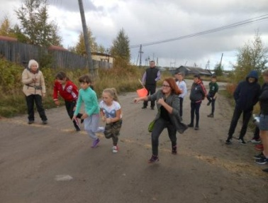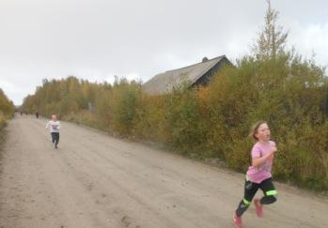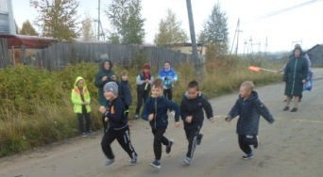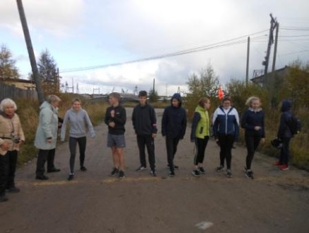
Поздравляем Баканову Елизавету (10 класс) с победой на муниципальном этапе кросса!
